RELATÓRIO DO TESTE

Cadastro de Grupos de Rateio – Cenário 3: Preenchimento dos campos obrigatórios e salvamento.

Data do teste: 22/09/2025 15:14:22

🔄 Acessando sistema...

✅ Acessando sistema realizada com sucesso.

Screenshot: acessando_sistema

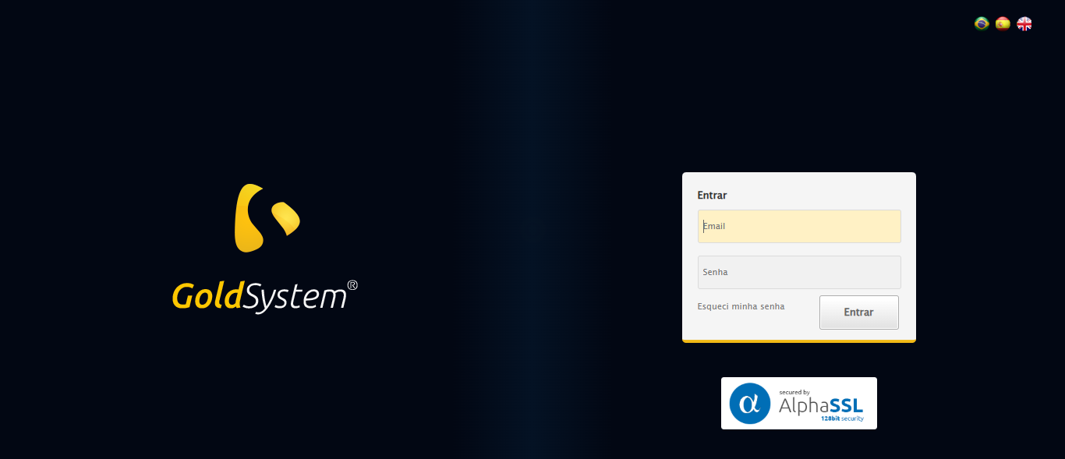

🔄 Realizando login...

✅ Realizando login realizada com sucesso.

Screenshot: realizando_login

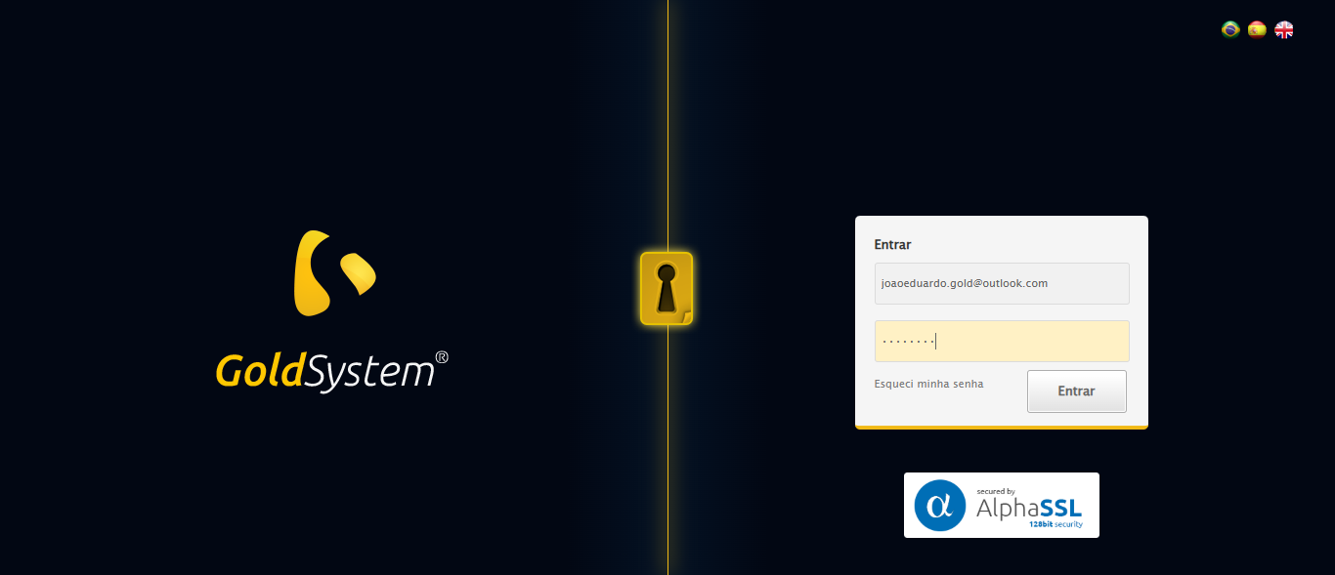

🔄 Esperando sistema carregar e ajustando zoom...

🔍 Zoom ajustado para 90%.

✅ Esperando sistema carregar e ajustando zoom realizada com sucesso.

Screenshot: esperando_sistema_carregar_e_ajustando_zoom

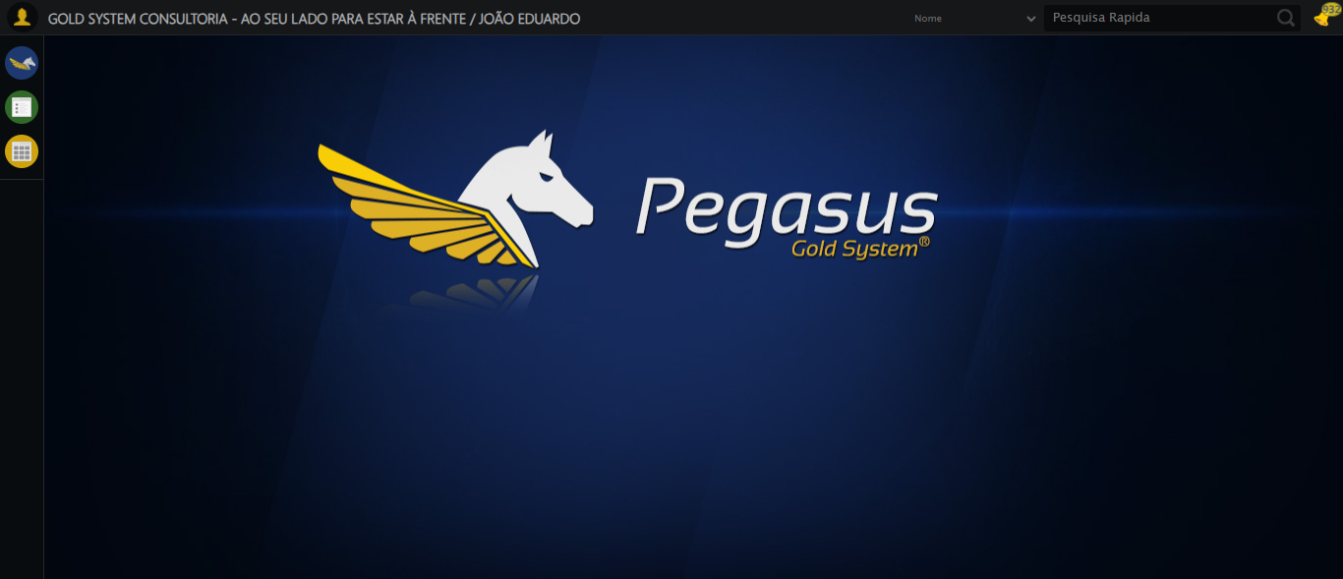

🔄 Abrindo menu Grupo de Rateio...

✅ Abrindo menu Grupo de Rateio realizada com sucesso.

Screenshot: abrindo_menu_grupo_de_rateio

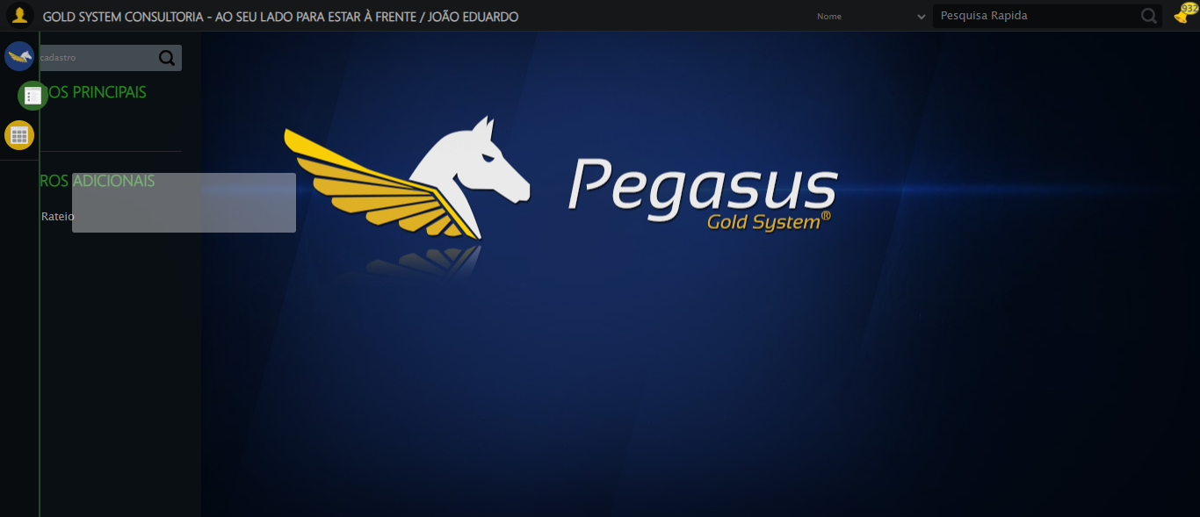

🔄 Clicando em Cadastrar...

✅ Clicando em Cadastrar realizada com sucesso.

Screenshot: clicando_em_cadastrar

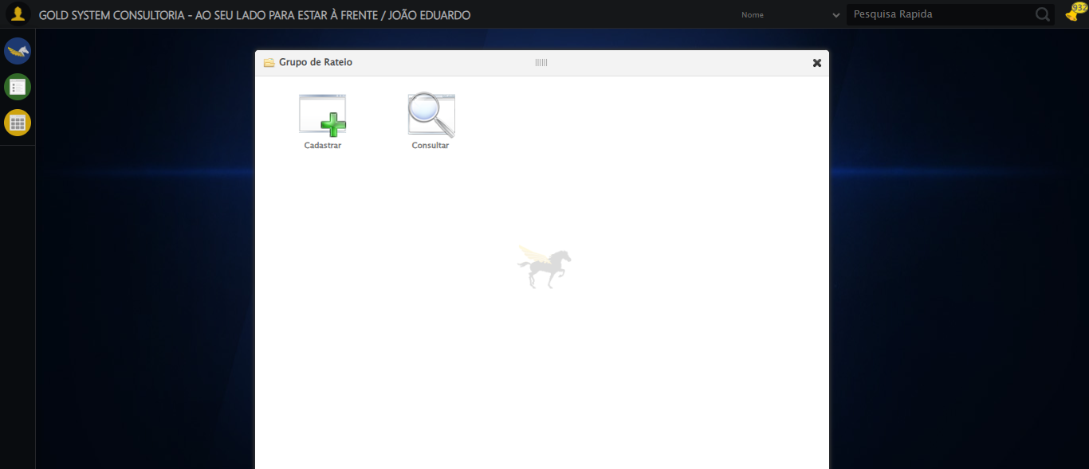

🔄 Preechendo o Nome do Grupo de Rateio...

✅ Preechendo o Nome do Grupo de Rateio realizada com sucesso.

Screenshot: preechendo_o_nome_do_grupo_de_rateio

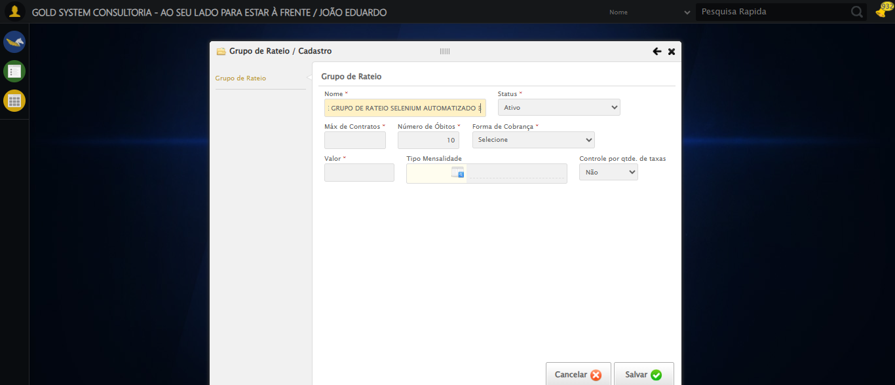

🔄 Preechendo a Quantidade Máxima de Contratos...

✅ Preechendo a Quantidade Máxima de Contratos realizada com sucesso.

Screenshot: preechendo_a_quantidade_máxima_de_contratos

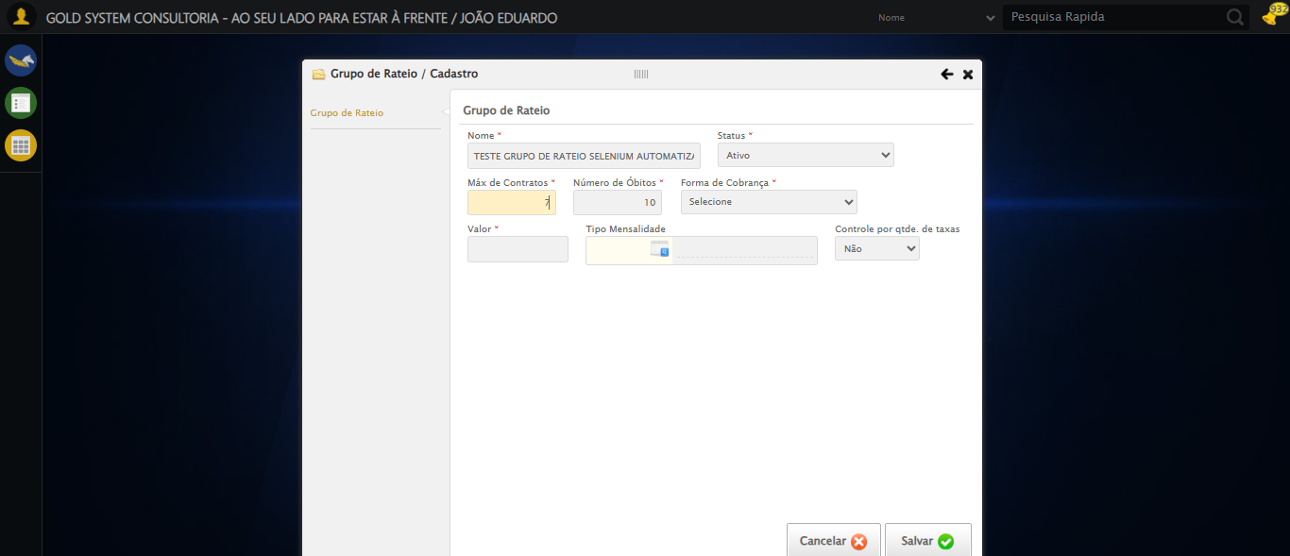

🔄 Selecionando a Forma de Cobrança como Apenas Primeiro Sepultamento...

✅ Selecionando a Forma de Cobrança como Apenas Primeiro Sepultamento realizada com sucesso.

Screenshot: selecionando_a_forma_de_cobrança_como_apenas_primeiro_sepultamento

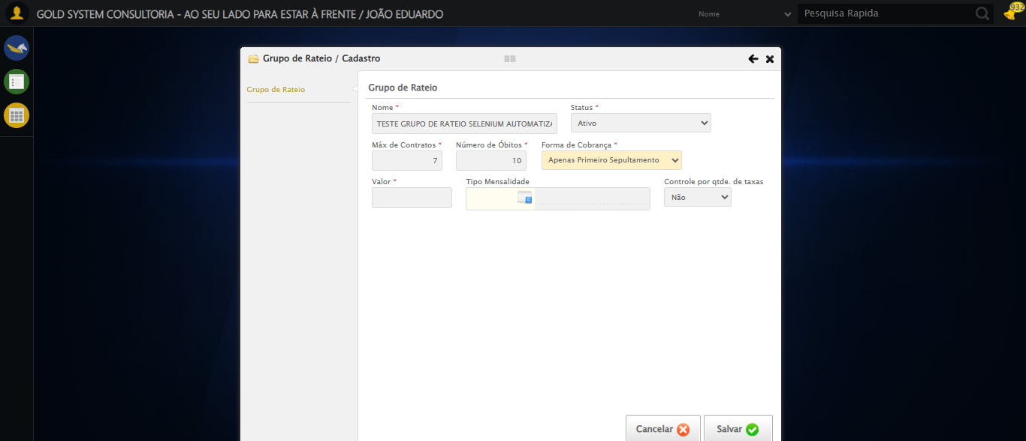

🔄 Preechendo o Valor...

✅ Preechendo o Valor realizada com sucesso.

Screenshot: preechendo_o_valor

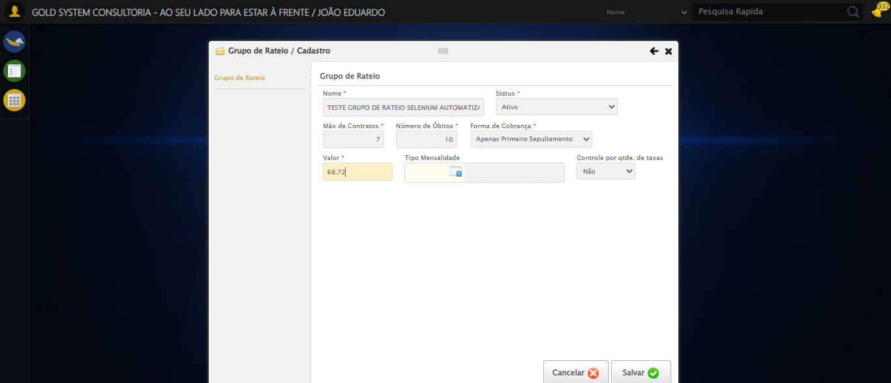

🔄 Salvando cadastro...

✅ Salvando cadastro realizada com sucesso.

Screenshot: salvando_cadastro

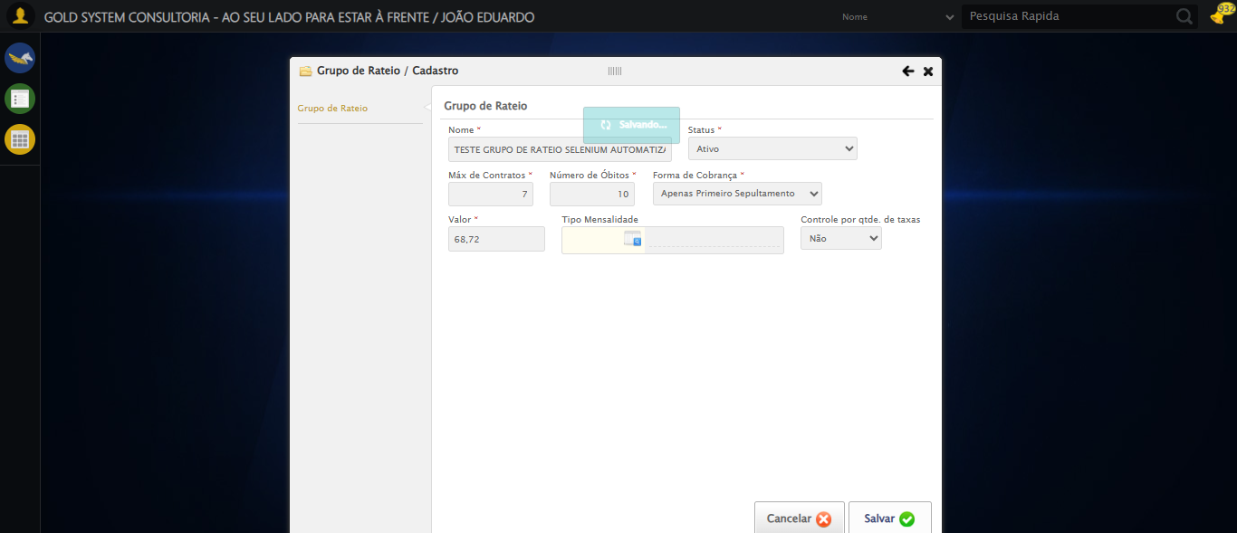

🔄 Fechando modal após salvamento...

✅ Fechando modal após salvamento realizada com sucesso.

Screenshot: fechando_modal_após_salvamento

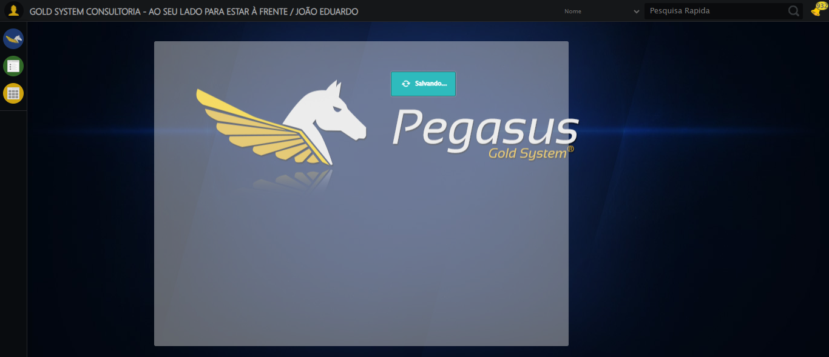

📢 ✅ Sucesso: Registro salvo com sucesso.

✅ Teste concluído com sucesso.